Týden vědy a techniky – listopad 2017 – třídy DC2, E2, DL2

Film: „Je s námi konec?“
Pořádá: National Geographic
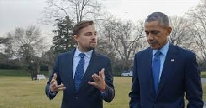
National Geographic přináší strhující dokument v režii Fishera Stevense. Ústřední postavou snímku je herec a posel míru při OSN Leonardo DiCaprio, který odkrývá alarmující svědectví o současných problémech spojených s klimatickými změnami a hledá řešení, jak předejít fatálním dopadům na náš budoucí život. V pořadu zazněly rozhovory s předními osobnostmi, jakými jsou Barack Obama nebo Elon Musk a další.
Otázka životního prostředí:

